Manual de contingência.

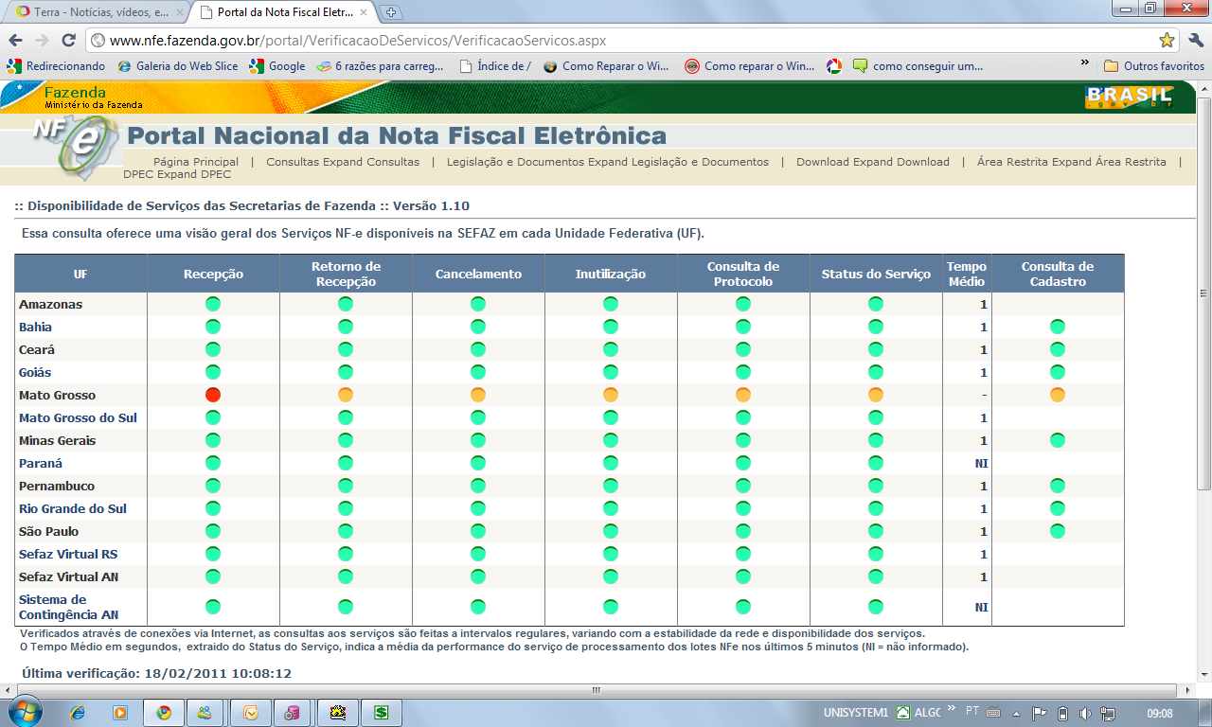

Verifique no print acima que o servidor do Sefaz de Mato Grosso esta fora de operação.
Abaixo o servidor de contingência Scan esta em operação. As NF- e nesse caso serão enviados para esse servidor.

Utilizar o mesmo processo da NF-e normal.

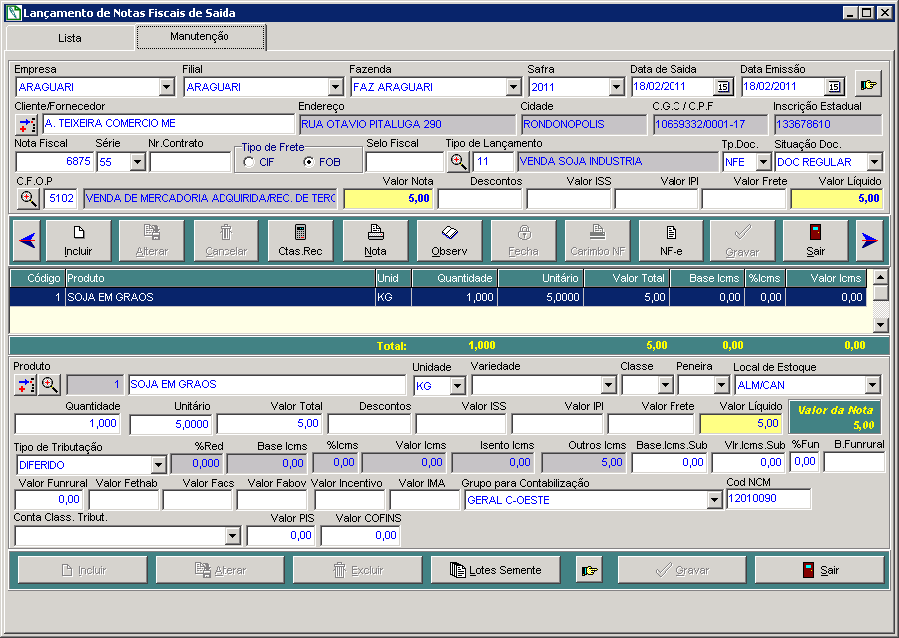

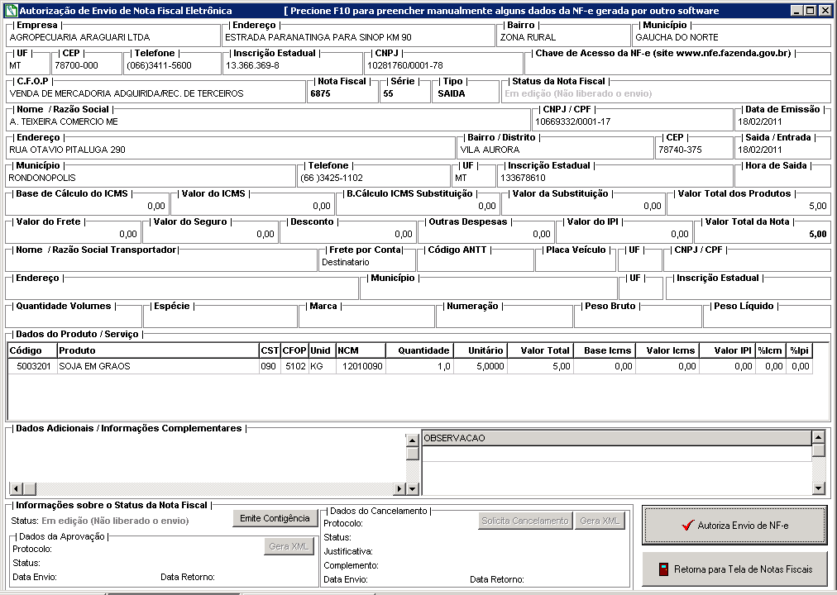
Caso de contingência não utilizar esse botão

Utilizar a opção contingência Scan e colocar a justificativa

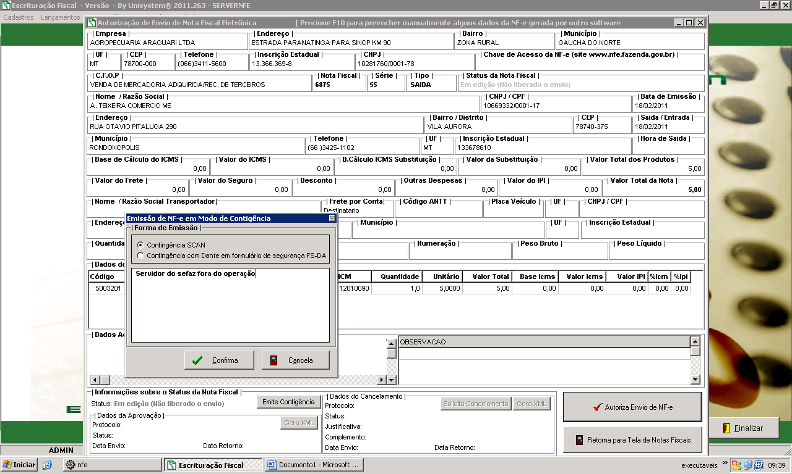
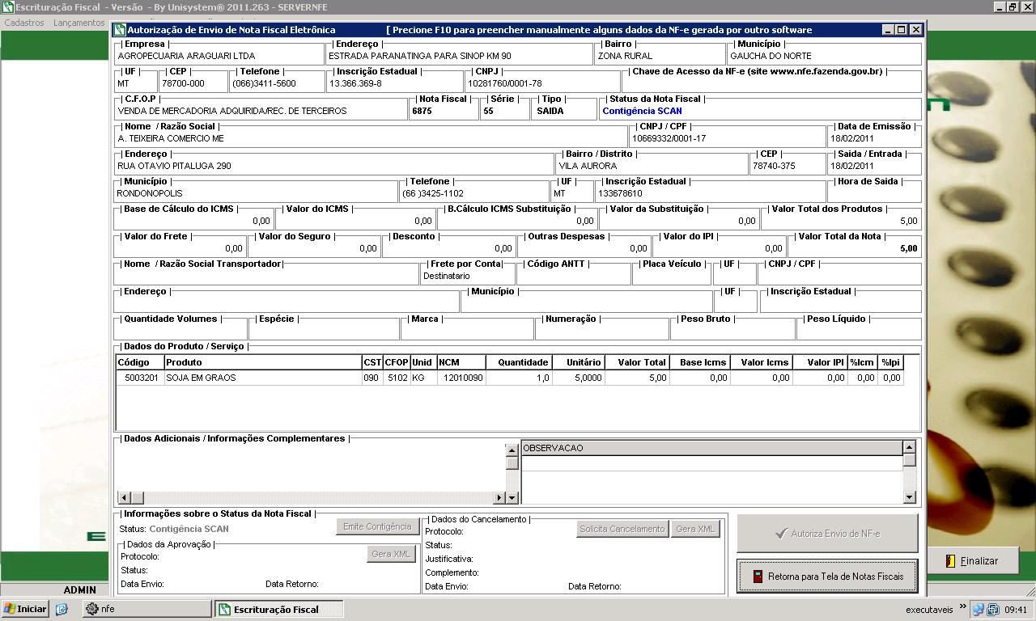
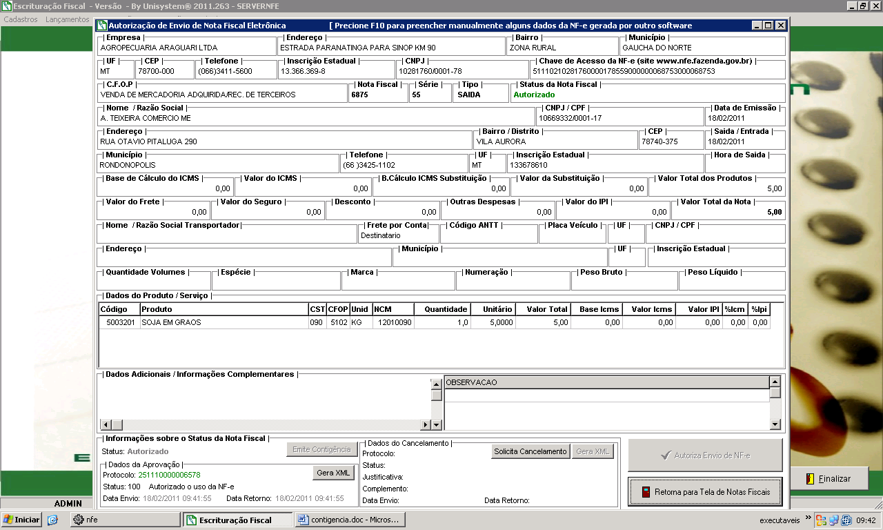

Qualquer dúvida, entrar em contato com a Unisystem através do telefone (066) 3423-5743 ou via e-mail: suporte@unisystem.agr.br

